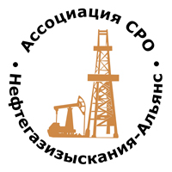 | Ассоциация саморегулируемая организация  «Объединение изыскателей для проектирования и строительства объектов топливно-энергетического комплекса  «Нефтегазизыскания-Альянс»

Об изменении сведений, содержащихся в реестре членов | 09.07.2021 г.

ПРИКАЗ № 185-ВИ

На основании поступивших заявлений и документов в соответствии с п. 9.2.11 Устава Ассоциации СРО «Нефтегазизыскания-Альянс», п. 3.7 Положения о реестре членов Ассоциации СРО «Нефтегазизыскания-Альянс», а также в связи с поступлением взноса в компенсационный фонд возмещения вреда:

ПРИКАЗЫВАЮ

Внести в реестр членов Ассоциации в отношении ООО «Салаватнефтехимпроект» (ИНН 0266051268), номер в реестре членов Ассоциации - 107:

Категория сведений | Сведения
Размер взноса в компенсационный фонд саморегулируемой организации | Взнос в компенсационный фонд возмещения вреда: 500000 руб.  Взнос в компенсационный фонд обеспечения договорных обязательств: 0 руб.

Генеральный директор А.А. Ходус

